ΤΜΗΜΑΤΑ ΝΟΚΙ-ΔΕΙΤΕ ΤΙ ΔΕΝ ΞΕΡΕΤΕ ΓΙΑ ΤΑ ΑΘΛΗΜΑΤΑ
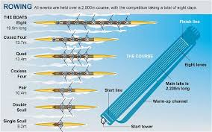
1)Κωπηλασία: Η Κωπηλασία είναι το άθλημα που γυμνάζει όλο το σώμα , και συνεπάγεται με την άμεση του αθλητή με τη θάλασσα.Τα τελευταία χρόνια έχει δημιουργηθεί ένα στερεότυπο για την κωπηλασία , σύμφωνα με το οποίο χρησιμοποιούνται μόνο τα χέρια , σαν το καγιάκ.Η κωπηλασία συμβάλλει στην σωστή λειτουργία του νευρικού , του κυκλοφορικού και του αναπνευστικού συστήματος.Η κωπηλασία μειώνει το στρες , καθώς, όταν το σώμα βρίσκεται σε άσκηση , ο εγκέφαλος εκκρίνει ουσίες που ηρεμούν τον οργανισμό με αποτέλεσμα ο αθλητές να παθαίνει ένα είδος εξάρτησης.Με την κωπηλασία ο αθλητές έρχονται σε επαφή με τη θάλασσα και το φυσικό τοπίο , προσφέροντας υπέροχες εικόνες.

- 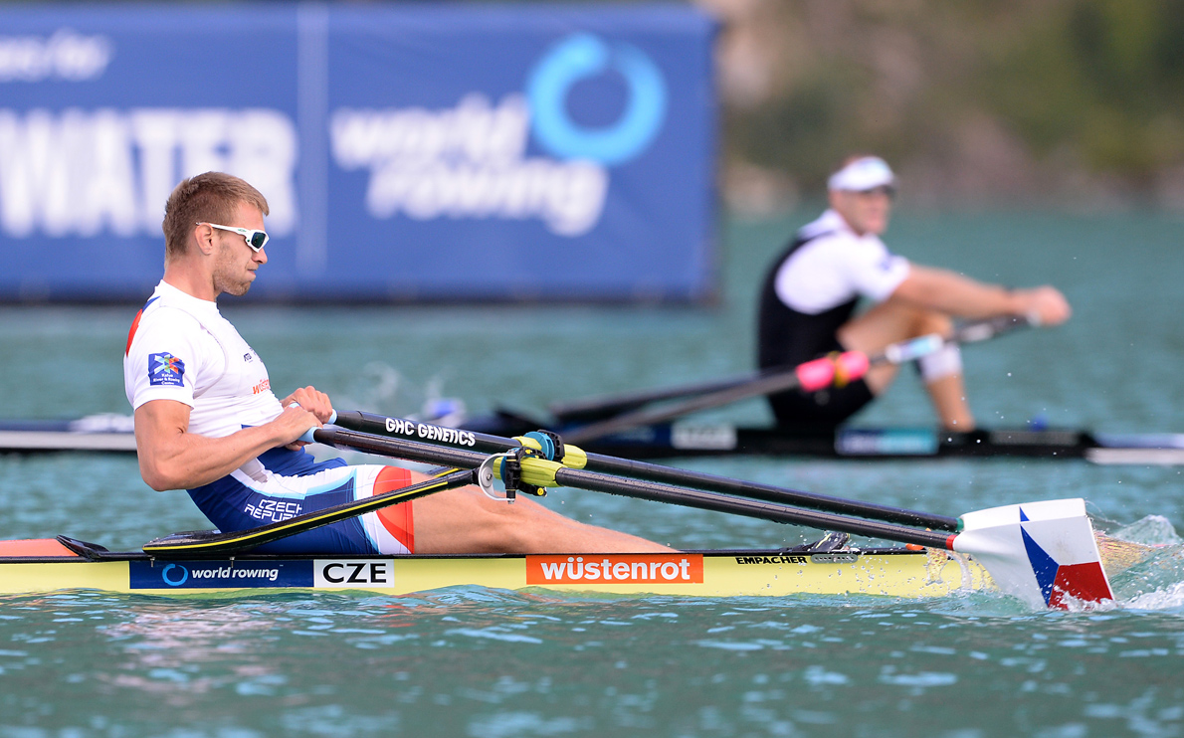 http://www.concept2.com/indoor-rowers/training/technique-videos
- http://www.healthfitnessrevolution.com/top-10-health-benefits-rowing/

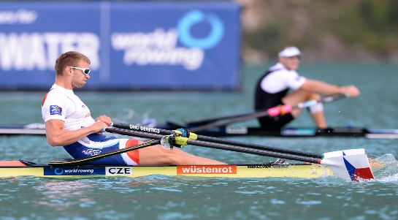

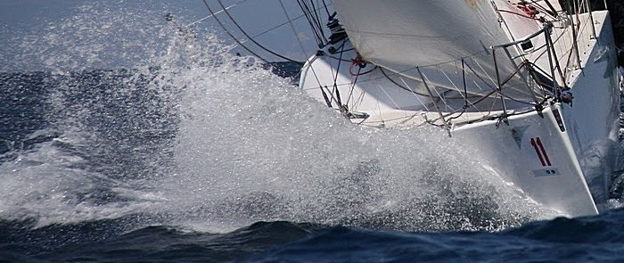
2)Ιστιοπλοΐα ανοιχτής θαλάσσης : Στο εν λόγω άθλημα η θάλασσα συναντά τον αέρα , ενώ η αδρεναλίνη εντείνεται , και η συνισταμένη των παραπάνω είναι η υψηλή ταχύτητα.Η ιστιοπλοΐα καλλιεργεί την ομαδικότητα , αλλά απαιτεί απόλυτη πειθαρχία.Τα μέλη του πληρώματος πρέπει να συνεργάζεται , και ο καπετάνιος εκτελεί χρέη επόπτη αλλά και συντονιστή. Η ιστιοπλοΐα συνεπάγεται με τις ιδανικές διακοπές και με την απόκτηση γνώσεων για τους ανέμους , τη θάλασσα και τη γεωγραφία. 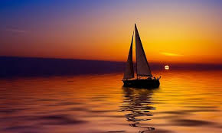

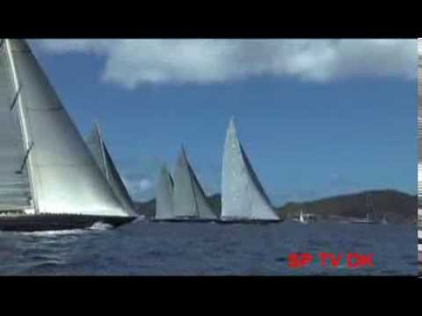

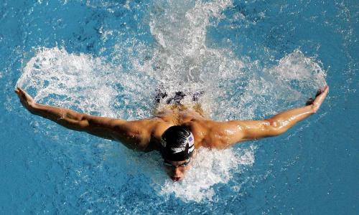
3)Κολύμβηση: Το άθλημα της κολύμβησης , γυμνάζει ολόκληρο το σώμα και εξασκεί την αερόβια ιδιότητα του αθλητή , ενώ μαθαίνει στα παιδιά την αγαπημένη τους θερινή δραστηριότητα , το κολύμπι.Η γνώση της κολύμβησης είναι απαραίτητη προϋπόθεση για την άσκηση όλων σχεδόν των θαλάσσιων αθλημάτων.Τέλος , η κολύμβηση είναι μια πολύ ευχάριστη δραστηριότητα.

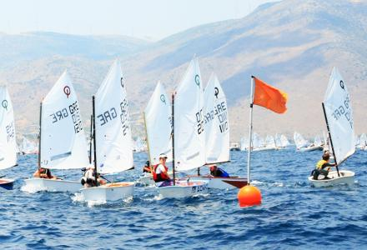

4)Ιστιοπλοΐα Τριγώνου: Το παρόν άθλημα διεξάγεται σε ιστιοπλοϊκά τύπου optimist , τα οποία είναι σαν τα laser. Σκοπός του αθλήματος είναι η αλλαγή πλεύσης του σκάφους με τη χρήση του πανιού της μεγίστης , για τον έλεγχο του οποίου χρησιμοποιούνται σχοινιά , και το πηδάλιο του σκάφους.Βασική προϋπόθεση είναι οι αθλητές να ξέρουν κολύμπι. To άθλημα μοιάζει με το windsyrfing.

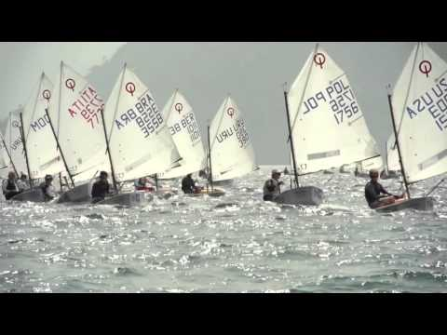

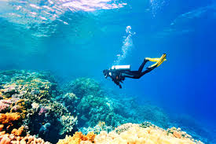
5) Scuba diving: Η εν λόγω ενασχόληση αφορά την εξερεύνηση του βυθού και την παρατήρηση της υποθαλάσσιας πανίδας και χλωρίδας προσφέροντας στους δύτες φαντασμαγορικές εικόνες.

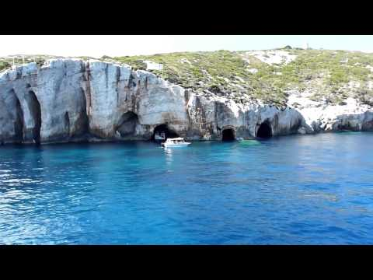

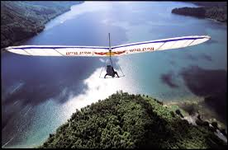

6) αιωροπτερισμος: Ο αιωροπτερισμός είναι το άθλημα που ασχολείται με την πτήση ειδικών αεροσκαφών , χαρίζοντας στους αεροπόρους υπέροχες εικόνες από ψηλά ενώ η αδρεναλίνη αυξάνεται.

